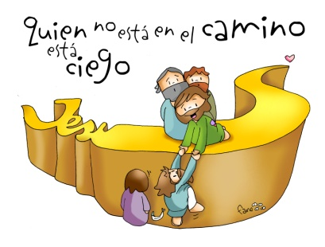
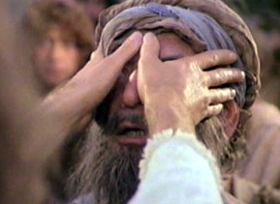
MISA CON NIÑOS

27 de octubre del 2024

Ordinario 30º-B
Marcos 10, 46-52:
“El ciego Bartimeo estaba sentado
al borde del camino”
Mensaje: Quien no está en el camino, está ciego
1. ACOGIDA
Hermanos y hermanas: Celebramos la Eucaristía convocados por Jesucristo y en comunión con nuestros pastores reunidos en Sínodo.
Jesús, en este domingo 30 del tiempo ordinario, nos invita a ponernos en camino, como el ciego Bartimeo del evangelio, para que cure nuestras cegueras, sobre todo nuestra falta de fe, y sea la luz que alumbre siempre nuestra vida. Que el Señor ponga colirio en nuestros ojos para ver la vida con la mirada de Dios, con ojos de fe.
(Salimos con el cirio pascual encendido que representa a Cristo resucitado que es para nosotros la luz de nuestras vidas. Lo colocamos en el presbiterio).
SALUDO: En el nombre... Cristo, la luz del mundo, que viene a iluminarnos con su luz, esté con vosotros.
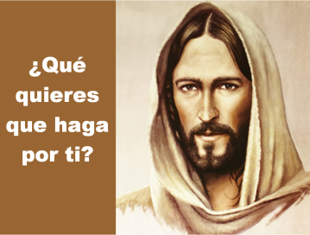
2. ACTO PENITENCIAL
Preguntémonos ante el Señor si vemos bien o si somos ciegos ante las necesidades de los demás, si nos ciega el interés, el egoísmo o la falta de fe.
-Tú, Señor, que eres luz para los ciegos y para los que andan en la oscuridad. Señor, ten piedad.
-Tú, Señor, que levantas a los oprimidos y quitas las vendas de nuestros ojos. Cristo, ten piedad.
-Tú, Señor, que curas nuestras cegueras y nos llenas de luz el corazón. Señor, ten piedad.

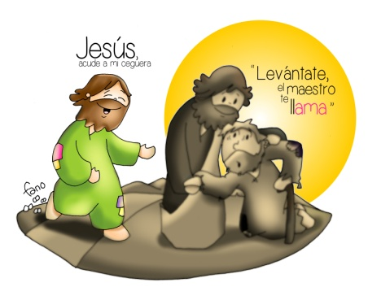
MONICIÓN A LAS LECTURAS
El profeta Jeremías anuncia que Dios siempre guía a su pueblo conduciéndole en medio de las dificultades y los afanes de la Historia. La carta a los Hebreos nos aclara que Jesucristo es nuestro sacerdote, nuestro camino hacia Dios. En el evangelio, Jesús cura al ciego, sentado al borde del camino y le devuelve la vista, la luz de la fe, para que le siga. Que Jesús, que es la luz, nos ayude también a nosotros.

ORACIÓN DE LA COMUNIDAD
Como el ciego Bartimeo, nos acercamos a Jesús y le pedimos que tenga compasión de nosotros, diciendo:
-Señor, que pueda ver. -Jesús, ten compasión de nosotros. -Quiero ver con los ojos de la fe.
1. -Por la Iglesia para que como Jesús sea acogedora, compasiva y sanadora. Oremos.
2.- Por todos los que les falta el sentido de la vista y por los que les falta luz y esperanza. Oremos.
3.- Por los padres, catequistas y educadores, para que nos enseñen a ver la vida con mirada de ternura, de esperanza y de ilusión. Oremos.
4.- Por los que dudan en su fe, para que encontrándose con Jesús lo acepten a él y a su mensaje. Oremos.
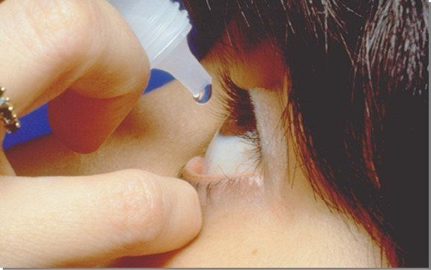
5.- Por todos nosotros que vemos tantas cosas y sin embargo dejamos de ver lo más importante: la fe, el amor de Dios, las necesidades que hay a nuestro alrededor. Oremos.
6.- Para que Jesús nos dé su luz para que podamos ver la realidad con su misma mirada. Oremos.
8. Por el Sínodo Universal y por todos nosotros para que seamos misioneros contando a los demás lo que hemos visto y oído. Oremos.
Cura nuestra ceguera, Señor, enséñanos a ver con los ojos del corazón y a descubrir lo bueno de cada persona, como tú lo haces. Por JCNS.

5. PROCESIÓN DE OFRENDAS

ENCENDEMOS LAS VELAS EN EL CIRIO PASCUAL: Con este gesto encendemos la vela de nuestra fe en el cirio pascual que simboliza a Cristo resucitado, la luz del mundo. Y le pedimos que con su luz despierte nuestra fe que nos da la oportunidad de afrontar la realidad sin cegueras ni miopías.
VENDAS: Con estas vendas queremos dar gracias a Jesús porque él nos cura, nos quita las vendas que nos ciegan tales como el odio, el interés o la conveniencia. Él nos alegra cuando estamos tristes, nos levanta cuando caemos y nos alimenta en cada Eucaristía.
PAN Y VINO: Traemos la ofrenda que más gusta al Señor: el pan y el vino. Quiere representar el esfuerzo de nuestros padres, catequistas, amigos y sacerdotes para que descubramos el amor que Dios nos tiene.

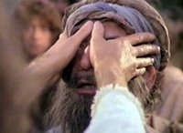
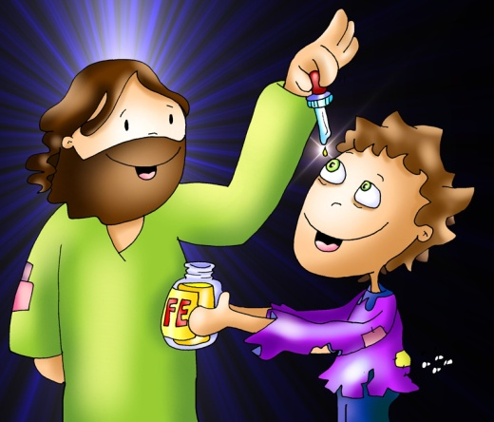

«¿Qué quieres que haga por ti?».

«¡Señor, que vea!».

